3C新品预售和配件组合：上市锁单、采购备货与套装交付｜云上订货系统
一款新机上市，渠道商说“先订一百台”，看似采购只需向品牌方要一百台；实际客户选了不同内存、颜色和套装，有些要求原厂快充头，有些只要裸机。首批货只到其中一种规格时，后台订单金额可能很好看，仓库却无法交付客户实际订的组合。3C新品预售要把“意向热度”和“可执行订单”分开，再按具体型号、可兼容配件和交付批次计算缺口。否则主机备错型号、配件不齐、已锁客户被后来的大客户挤占，都会集中在上市当天暴露。
本文以两种手机规格X和Y、两种套装配件为演算例子，说明商品发布、客户下单、锁单、品牌方配额、采购在途、套装拣货和售后识别怎样接起来。云上订货可用商品规格、客户价格、手机商城订单、采购、库存、出库与往来记录承接业务；“定金自动锁库存”“按套餐自动拆组件”“自动绑定设备序列号”是否具备，应以企业已开通模块和实际试单为准。本文的业务图表达判断方式，不作为软件自动化能力的证明。

上架前确定规格与套装边界，不能只发布一个“新品”名称
运营先列清品牌、型号、内存、颜色、版本和售后政策，形成客户能选择、采购能订货、仓库能辨认的SKU。128GB黑色与256GB黑色即使外观一样，进货成本与供货批次也可能不同；不能在页面上只写“新款手机一台”并让客户在留言里补规格。配件组合还要分清标配、赠品、加价购和独立销售。若宣称“快充套装”，需写明充电器功率、线材接口及适配机型；与主机不兼容的配件不能因为库存充足而被当作可替代件。
首批货盘范围还受渠道政策影响。某些型号只向授权经销商供货，某些颜色留给直营客户；价格、每客户限购数和交货区域应在活动开始前经销售和品牌采购共同核实。顾客在手机商城看到的规格及优惠，应与管理端采购SKU一致。客服若不能凭客户订单准确说出机型、套装包含什么，就说明商品资料还不能支撑预售。上线前至少由业务员试下各一张裸机和套装订单，检查商品名称、规格、优惠、运费与承诺交付日。
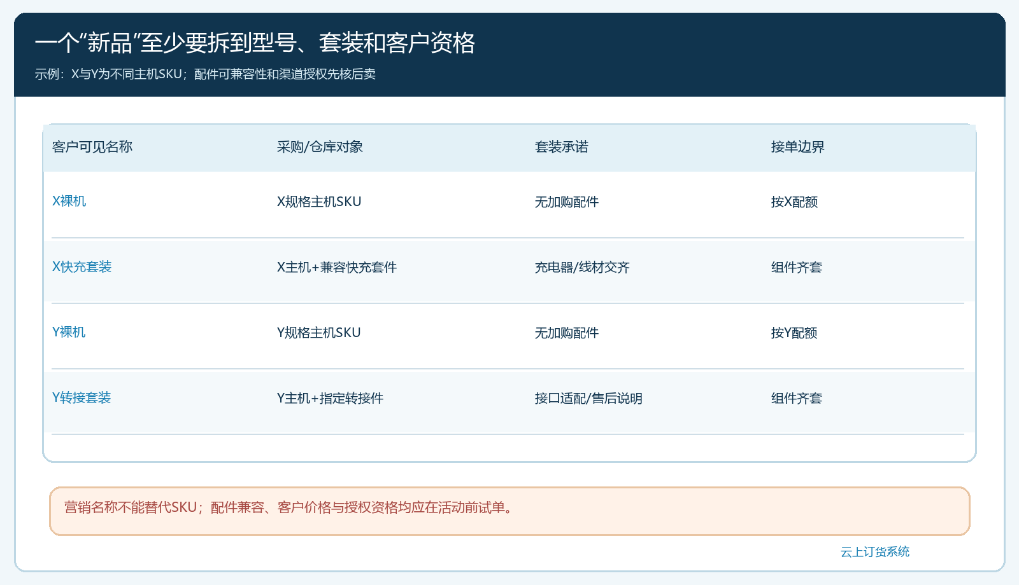
图1：先把型号、配件和客户资格做成可以采购与拣货的明确对象；“新品”营销名称不能代替实际SKU。

客户确认订单金额，也要把锁单条件与配额分开记录
新品预售往往先收报名或预约，再收定金或正式订单。企业要事先公布预约截止、付款或授信条件、可修改规格的时间、交付批次和取消规则。只在微信群回一句“给你留二十台”不足以让采购按二十台下单。若客户已通过渠道授信审批，可以按已确认订单计入锁单；若活动约定定金，则将实际到款与原订单匹配后再计入。未付款、未确认规格或超出渠道资格的申请留在预测栏，不挤占已锁客户的品牌方首发配额。
示例中首日收到了X规格九十台、Y规格七十台的申请。经价格、资格和付款条件核验后，X锁单七十台、Y锁单五十台；其余四十台仍待确认。订单的套装选择不能被销售金额掩盖：X的七十台中三十五台搭配充电套装，Y的五十台中二十台搭配专用转接配件。采购需求应从“X七十、Y五十、充电套装三十五、转接配件二十”开始，而不是“新品一百二十单”。截单时固定订单号、客户、型号、套装、交付批次及应付条件，后来改颜色或取消订单要留下版本和责任人。
手机商城订单确认页面会展示商品数量、优惠抵扣、配送方式和最终应付金额，客户在提交前应核对这些字段。下图是实际手机商城的普通商品订单确认画面，并非本例3C新品预售截图；它证明客户侧核对字段所在位置，不能据此推断定金已自动锁单或配件已自动占用库存。运营要进一步用企业实际新品SKU试单，检验配件与交期说明是否出现在客户可见位置。
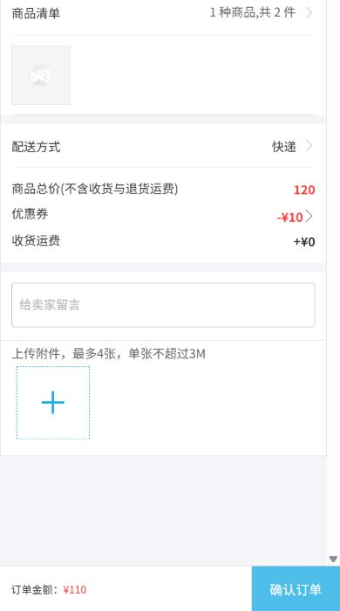
图2：客户侧真实订单确认页面；示例商品不是本篇新品，重点核提交前的数量、优惠和应付金额。

按型号和配件分别算缺口，品牌方“总到货量”不能代替可交套数
采购询到品牌方首批确认量：X规格六十台，Y规格五十五台；仓库合格可用X五台、Y零台。因此X锁单七十台对比首批可用加确认到货六十五台，缺五台；Y锁单五十台对比首批确认五十五台，原则上可覆盖，但这五十五台尚在途，必须按到货验收时间安排承诺。总主机一百二十台锁单，对比品牌方一百一十五台加库存五台，表面刚好一百二十台；拆到型号才发现X短五、Y多五，不能未经客户同意把Y机替换给X客户。
再看配件。X充电套装需三十五份，仓库有三十份合格现货、供方另确认五份在途；Y专用转接配件需二十份，现货十四份、在途六份。采购单和在途数都不是当日可发货数：如果主机上午到、配件第二天到，今天可完整发出的X套装最多三十份，Y套装最多十四份。若配件到货后型号不兼容或验收不合格，还要重新算齐套量。企业需明确允许“主机先发、配件后补”还是必须同箱交付；后一种情况下，不能把主机已发误报为套装已履约。
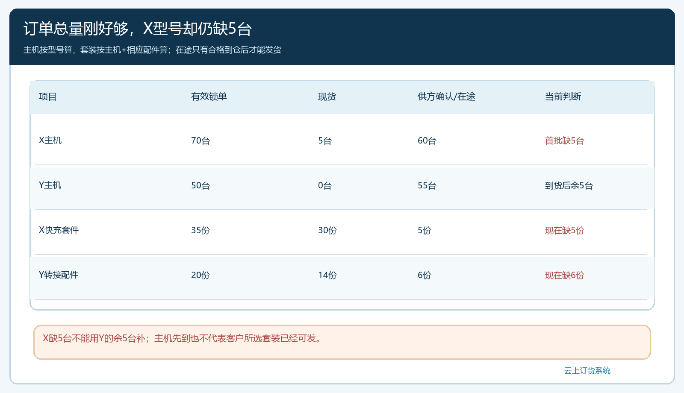
图3：总量看似相等，X仍缺五台；配件在途未合格入库前，不计当日可交付套装。
采购计划要同时列出品牌方到货数量、具体规格、供应价格有效期、承诺到仓时间、在途单号及未确认余量。新品上市可能临时削减分货，采购员不能把“已申请配额”写成“供方已确认”；销售也不应拿未确定的到货日期承诺客户。到货时按外箱标识与实物规格验收，核配件接口、颜色、包装和保修资料；合格入库后，仓库才按客户订单及批次安排拣货。若企业启用了序列号或售后追溯，应在实际发货环节按租户配置记录设备与客户关系，不能事后只凭订单金额查是哪一台设备。

分批到货时，先核客户原选择，再发主机与套装
品牌方可能首车送来X四十台、Y三十台，第二车才补余量。仓库先按首车实到合格数更新可用量，再看哪些客户订单满足“主机型号＋全部承诺配件＋交货时刻”。优先级应在活动前确定，可按付款完成时间、渠道合同、约定批次和地区线路排序；如果大客户临时要求提前二十台，销售须核实会影响哪些已锁客户并取得审批，不能直接让仓库换掉已拣的货。分批发货要保留原订单、本批主机与配件数量、剩余未交数量、承诺下批日期、客户签收结果。
一位客户买十套X充电套装，企业若只交七套，订单不能简单变成“已完成”；剩余三套仍占后续X主机和充电配件的需求。客户收到七套后发现一份充电器型号不对，实际合格交付也不是七套。客服需沿原订单记录错配、补发或退换，仓库复核错配件是否可重新上架，财务看退款或差价是否应回写应收。若主机与配件拆开发，配送单和客户确认要分别写清，避免客户把后补配件视为漏发。
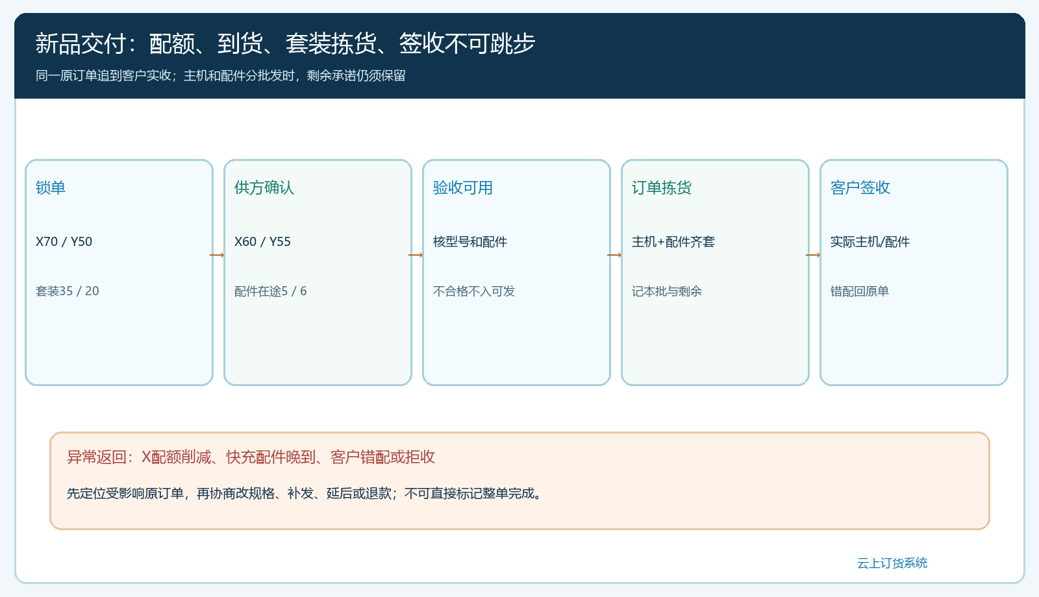
图4：供方配额、合格入库、本批发出与客户实收是四种不同状态；错配回到原订单处理。

供货缩减、改规格和价格变动，先保护已锁承诺
若品牌方把X首批确认量从六十台降到四十台，X首批可用加现货只有四十五台，对已锁七十台形成二十五台缺口。采购第一时间记录变更证据和新到货日，销售暂停继续以原交期接X新单，按原订单列出受影响客户。客户可选择等下一批、经确认改Y规格、拆单交付或按约取消；每一种选择的价格、优惠、付款和售后保障可能不同，不能仅在后台把SKU改掉。已锁订单能否调价依约定处理，新单按当前有效报价重新展示。
配件也可能先于主机涨价。若赠品成本上升，经营者应计算首批已承诺订单的单套毛利，而不能让业务员临时删赠品；新活动可调整赠品或套装价格并设置明确生效时点。代客下单与客户自主下单使用同一套价格规则，改价审批要留记录。客户取消订单时，若配件已专门采购、不能退供，要决定转普通销售库存、与供方协商退货，还是按预售约定承担损失，不把费用隐藏在其他订单里。
上市结束后核对的不是“申请量是否超过目标”，而是每个型号已锁数量、品牌确认量、实际合格入库、已发主机、配件齐套、客户实收、退款与仍在途数量是否可以逐项对上。经营者还要看不同套装的毛利、首批准时交付率、改规格率和配件缺货次数。若一百二十台订单只有八十台在承诺批次完成，营销热度再高也不能证明预售业务成功。

用两种型号做一次发布演练，再扩大新品和渠道范围
试运行不要一开始覆盖全品牌全渠道。选X、Y两个型号，各一组裸机与套装客户，用手机商城和业务员代客下单各走一遍，验证客户看到的规格、优惠及交期是否一致。运营与财务按事先公布的条件形成锁单清单，采购把订单拆成具体机型与配件需求，仓库核现货、在途和首批到货。重点安排两笔异常：X短五台，检验能否停新承诺并定位受影响客户；充电配件晚到，检验是否会把主机已到误判为套装齐套。
试跑每天只需围绕四张口径一致的记录开短会：有效订单按型号及套装拆分的清单、供方配额及采购在途、仓库合格可用和已拣数量、客户承诺与实际签收。四张记录沿原订单关联，任何改规格、取消、补发都同时更新相应缺口。无论使用系统报表还是经复核的导出表，主责岗位与更新时间必须明确；不要销售用今日申请量、采购用昨日锁单量、仓库用未验在途量作同一场会议的“库存”。
一轮试跑验收三个结果：客户下单时知道自己买的具体型号与套装；采购能按有效订单判断每种机型和配件缺口，并与品牌方确认批次；仓库的每次出库和客户实收可回到原订单，异常换机、错配或退款也有负责人。如果企业尚未验证套餐自动拆件、库存自动锁定或序列号自动追溯，就把人工复核环节写进操作责任，而不是靠想象中的系统自动化消除风险。等这两个型号跑通，再复制配置和检查表到更多颜色、容量与渠道客户；每扩一组规格，都重验一次配件兼容与交付条件。

